**Contextdiagram**

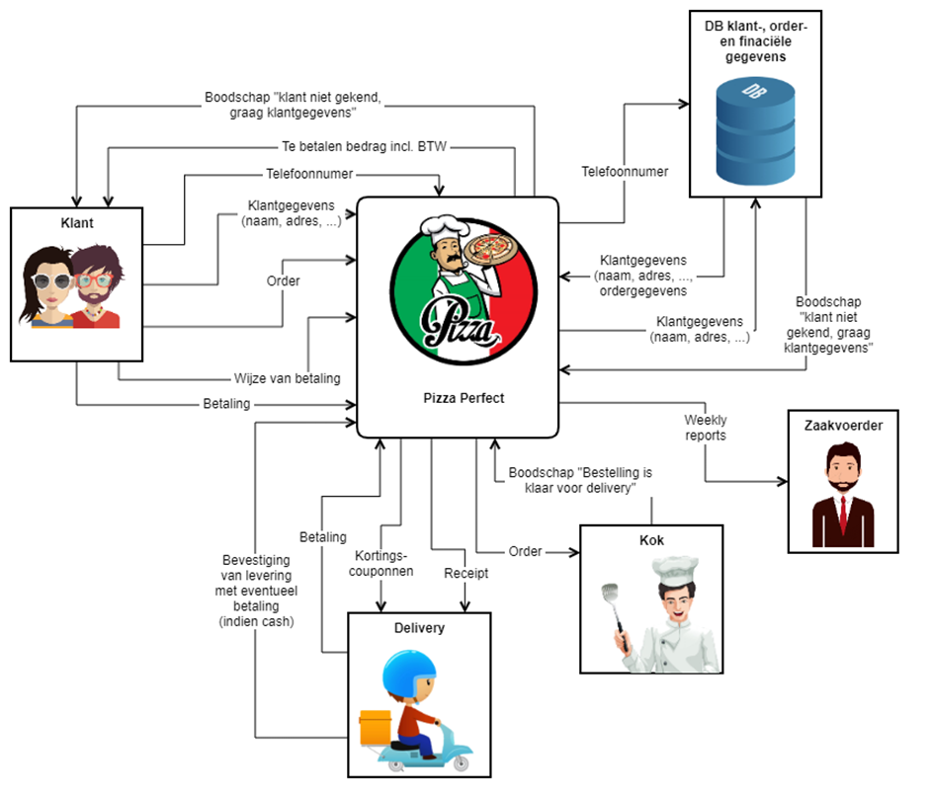

Aannames

* De DB met alle klant-, order en financiële gegevens maakt geen deel uit van het systeem maar wordt gezien als een externe entiteit
* De bestelling kan meerdere pizza en gerechten en drinks bevatten
* Er werkt maar 1 zaakvoerder, 1 kok en 5 delivery boys bij Pizza Perfect
* De betaling van het order kan vooraf via Bancontact (elektronisch) gebeuren of achteraf in cash … vergelijkbaar met [Take Away](https://www.takeaway.com)
* Elk order heeft één betaling. Met andere woorden er kan niet in stukjes worden betaald. Bijvoorbeeld een deel vooraf en een deel achteraf beide elektronisch of gemengd is niet mogelijk
* Er kan ook bij levering elektronisch worden betaald

**Business use case diagram**

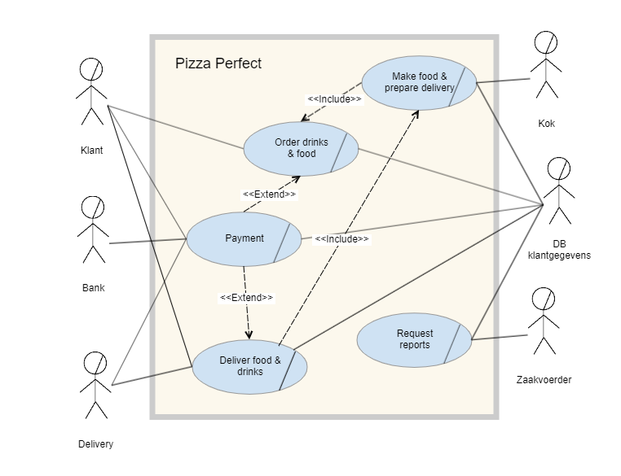

Aannames

* Elke externe entiteit van het contextdiagram zijn actoren geworden.
* De bank werd als actor toegevoegd om het checken van het saldo op de rekening van de klant te kunnen verduidelijken, voor in geval er elektronisch wordt betaaltd.. Zie use case description van use case “Payment”
* Multipliciteiten moeten nog worden toegevoegd.

**Business use case descriptions**

| **BUC nr.** | **BUC_PP_01** | |
| --- | --- | --- |
| **BUC name** | **Order drinks & food** | |
| **Business description and triggering Business Event** | Een klant heft honger en wil online eten bestellen. Hij belt Pizza Perfect | |
| **Preconditions** | * Perfect is open * De klant beschikt over het juiste telefoonnummer van Pizza Perfect * … | |
| **Stakeholders (primary & secondary)** | Klant, DB klantgegevens | |
| **Normal Business Flow** | **Step** | **Action** |
|  | 1. | De klant belt Pizza Perfect |
|  | 2. | Op basis van het telefoonnummer van de klant worden de klant- en ordergegevens uit de DB gehaald |
|  | 3. | De klant duidt het item (drank, pizzasoort, ….) voor zijn bestelling aan |
|  | 4. | Herhaal stap 3 tot de bestelling volledig is en de klant de bestelling bevestigt |
|  | 5 | De klant krijgt een melding met het totaal te betalen bedrag (incl. BTW) |
|  | 6. | De klant wordt gevraagd wanneer en hoe hij gaat betalen |
|  | 7. | De betaling/betalingsmethode wordt goedgekeurd |
|  | 8. | Het order is geplaatst |
|  | 9. | Ga naar **BUC_PP_03 “Make food & prepare delivery”** |
| **Alternative Business Flows** | **Step** | **Action** |
| 1a | De klant heeft een foutief nummer gebeld |
|  | 1a1 | De klant probeert opnieuw en draait vervolgens het juiste nummer om Pizza Perfect te bereiken |
|  | 2a | Het telefoonnummer van de klant is niet gekend in de DB klantgegevens |
|  | 2a1 | De klant wordt gevraagd zijn gedetailleerde klantgegevens door te geven |
|  | 2a2 | De klant spreekt zijn naam, adres, enz. in |
|  | 2a3 | De klantgegevens worden opgeslagen in de DB klantgegevens |
|  | 2a4 | Ga naar stap 3 |
|  | 6a | In geval de klant aangeeft dat bij levering gaat betalen |
|  | 6a1 | De klant wordt bevestigd dat hij bij levering mag betalen |
|  | 6a2 | Ga naar stap 7 |
|  | 6b | In geval de klant aangeeft dat hij vooraf betaalt |
|  | 6b1 | Ga naar **BUC_PP_02 “Payment”** |
|  | 6b2 | Ga naar stap 8 |
| **Exception Business Flows** | **Step** | **Action** |
| 1b | De klant heeft een verkeerd nummer gedraaid en vindt het juiste nummer van Pizza Perfect niet |
|  | 3a | De klant kan zijn keuze niet maken, geeft geen bestelling door en verontschuldigt zich voor het ongemak |
|  |
| **Outcome (post condition)** | Het order is geplaatst | |

| **BUC nr.** | **BUC_PP_02** | |
| --- | --- | --- |
| **BUC name** | **Payment** | |
| **Business description and triggering Business Event** | De klant gaat zijn bestelling betalen:   * Elektronisch vooraf bij levering * Elektronisch bij levering * Cash bij levering | |
| **Preconditions** | * De klant dient voldoende fondsen op zijn bankrekening te hebben staan | |
| **Stakeholders (primary & secondary)** | Bank, klant, DB klantgegevens, Delivery | |
| **Normal Business Flow** | **Step** | **Action** |
|  | 1. | De klant beslist, vooraf te betalen |
| 2 | Pizza Perfect geeft aan dat er elektronisch dient te worden betaald |
| 3. | De klant meldt aan via zijn mobile app of via internetbankieren |
|  |
|  | 4. | De klant voert de betaling naar Pizza Perfect uit |
|  | 5. | De betaling wordt door de bank bevestigt met een referentienummer |
|  | 6. | De klant geeft het referentienummer door aan Pizza Perfect |
|  | 7. | Het referentienummer van betaling wordt door Pizza Perfect gecheckt |
|  | 8. | De betaling wordt goedgekeurd |
|  | 9. | De betaling van de bestelling wordt opgeslagen in de DB klantgegevens |
| **Alternative Business Flows** | **Step** | **Action** |
| 1a | De klant heeft beslist elektronisch te betalen bij levering |
|  | 1a1 | Delivery overhandigt de afgeprinte kassabon en vraagt de klant naar zijn betaalkaart |
|  | 1a2 | De klant overhandigt zijn betaalkaart met eventuele kortingsbonnen van een vorige bestelling |
|  | 1a3 | Delivery voert ter hoogte van de mobiele betaalterminal het te betalen bedrag in |
|  | 1a4 | De klant betaalt met zijn betaalkaart |
|  | 1a5 | Delivery geeft het geprinte betalingsbewijs aan de klant en houdt zelf het dubbel ervan |
|  | 1a6 | Ga naar stap 8 |
|  | 1b | De klant heeft beslist cash te betalen bij levering |
|  | 1b1 | Delivery overhandigt de afgeprinte kassabon en vraagt de klant naar het te betalen bedrag |
|  | 1b2 | De klant overhandigt cash geld en eventuele kortingsbonnen van vorige bestellingen |
|  | 1b3 | Delivery neemt het cash geld en de eventuele kortingsbonnen in ontvangst en geeft al dan niet wisselgeld terug en tekent de kassabon voor “betaald” |
|  | 1b4 | Delivery rijdt terug naar Pizza Perfect |
|  | 1b5 | Delivery meldt aan op het systeem van Pizza Perfect |
|  | 1b6 | Delivery legt het cash geld en de eventuele kortingsbonnen in de kassa van Pizza Perfect en registreert de betaling |
|  | 1b7 | Ga naar stap 9 |
|  | 1a3a | De klant heeft niet voldoende fondsen op zijn bankkaart |
|  | 1a3a1 | De klant beslist alsnog in cash te betalen |
|  | 1a3a1 | Ga naar 1b2 |
| **Exception Business Flows** | **Step** | **Action** |
| 1a3b | De klant heeft niet voldoende fondsen op zijn bankkaart |
|  | 1a3b1 | De klant geeft aan dat hij niet kan betalen |
|  | 1a3b2 | De klant geeft aan dat hij niet kan betalen |
|  | 1a3b3 | Delivery geeft aan dat hij de bestelling terug meeneemt |
|  | 1a3b4 | Delivery rijdt terug naar Pizza Perfect |
|  | 1a3b5 | Delivery meldt aan op het systeem van Pizza Perfect |
|  | 1a3b6 | Delivery cancelend het order en gooit de bestelling weg |
| **Outcome (post condition)** | De betaling werd uitgevoerd en de betalingsgegevens opgeslagen in de DB klantgegevens | |

| **BUC nr.** | **BUC_PP_03** | |
| --- | --- | --- |
| **BUC name** | **Make food & prepare delivery** | |
| **Business description and triggering Business Event** | De kok bereidt de bestelling voor en maakt het eten van de bestelling klaar | |
| **Preconditions** | * BUC_PP_01 “Order drinks & food” is uitgevoerd | |
| **Stakeholders (primary & secondary)** | Kok | |
| **Normal Business Flow** | **Step** | **Action** |
|  | 1. | De kok ontvangt het order |
|  | 2. | De kok bereidt het eten |
|  | 3. | De kok neemt de bestelde drankjes, enz en plaatst die bij de bestelling |
|  | 4. | Nadat de bestelling volledig is voorbereid geeft hij door dat de bestelling klaar is voor delivery. |
|  | 5. | Op basis hiervan worden de kassabon en eventuele kortingsbonnen voor de volgende aankoop afgedrukt |
|  | 6. | Deze update van gegevens wordt weggeschreven naar de DB klantgegevens |
|  | 7. | Ga naar **BUC_PP_04 “Deliver food & drinks”** |
| **Alternative Business Flows** | **Step** | **Action** |
|  |  |  |
|  |  |  |
| **Exception Business Flows** | **Step** | **Action** |
|  |  |  |
|  |  |  |
| **Outcome (post condition)** | De bestelling is klaar voor levering | |

| **BUC nr.** | **BUC_PP_04** | |
| --- | --- | --- |
| **BUC name** | Deliver food en drinks | |
| **Business description and triggering Business Event** | De status van het order is gewijzigd naar “klaar voor levering” | |
| **Preconditions** | * BUC_PP_03 “Make food & prepare delivery is uitgevoerd | |
| **Stakeholders (primary & secondary)** |  | |
| **Normal Business Flow** | **Step** | **Action** |
|  | 1. | Delivery krijgt de melding dat het order klaar is voor levering |
|  | 2. | Delivery haalt de bestelling af bij de kok en neemt de kassabon en de eventuele kortingsbonnen mee |
|  | 3. | Delivery rijdt naar de plaats van bestemming |
|  | 4. | Delivery overhandigt de bestelling, de kassabon en de eventuele kortingsbonnen |
| **Alternative Business Flows** | **Step** | **Action** |
| 4a | Wanneer de klant nog dient te betalen |
|  | 4a1 | Ga naar **BUC_PP_01 “Payment”** |
| **Exception Business Flows** | **Step** | **Action** |
| 3a |  |
| **Outcome (post condition)** | De betaling werd uitgevoerd | |

| **BUC nr.** | **BUC_PP_05** | |
| --- | --- | --- |
| **BUC name** | Request reports | |
| **Business description and triggering Business Event** | De zaakvoerder wil de financiële gegevens kennen | |
| **Preconditions** | * DB klantgegevens moet bereikbaar zijn | |
| **Stakeholders (primary & secondary)** | Zaakvoerder, DB klantgegevens | |
| **Normal Business Flow** | **Step** | **Action** |
|  | 1. |  |
|  | 2. |  |
|  | 3. |  |
|  | 4. |  |
|  | 5. |  |
|  | 6. |  |
|  | 7. |  |
|  | 8. |  |
| **Alternative Business Flows** | **Step** | **Action** |
|  |  |
|  |  |  |
| **Exception Business Flows** | **Step** | **Action** |
|  |  |
| **Outcome (post condition)** | De gevraagde rapporten zijn aangevraagd | |